
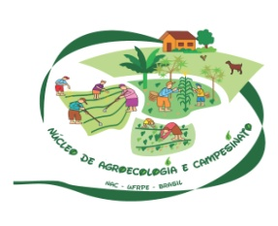 | UNIVERSIDADE FEDERAL RURAL DE PERNAMBUCO  DEPARTAMENTO DE EDUCAÇÃO  NÚCLEO DE AGROECOLOGIA E CAMPESINATO  RÁDIO WEB AGROECOLOGIA | 

SELEÇÃO DE BOLSISTA
RÁDIO WEB AGROECOLOGIA
Edital 1.2017

DIVULGAÇÃO DO RESULTADO DA SELEÇÃO DE BOLSISTAS DE EXTENSÃO (IEX/CNPq)
Candidata(o) | Situação | Classificação
Chamada 2
Karla Delgado de Arruda Reis | Aprovada | 1º
*Condicionado a disponibilidade das tardes livres para cumprir com 12 h semanais.
Obs: entregar Termo de Compromisso preenchido e assinado, Plano de Trabalho e Histórico Escolar no NAC até às 17h da terça-feira (31/01/17).
Data da Primeira Reunião: 31/01/2017, 10h
Local: Sala do Núcleo de Agroecologia e Campesinato/ Departamento de Educação, Bloco A, Térreo.

Banca Examinadora:
Eliezer Gomes da Silva Filho
Jorge Luiz Schirmer de Mattos
Silvio Gleisson Bezerra

